Proyecto para taller de programación III

Gerardo Franco Delgado - 130220

13/04/2015

UPSLP

ITI

# http://ecx.images-amazon.com/images/I/81ZBYMUy%2B3L._SX355_.jpgPlanteamiento:

Crear un software para controlar a un robot del kit de lego Mindstrom, por medio de la tecnología bluethoot, se juntara el lenguaje de programación Java con el lenguaje leJOS, este lenguaje es en realidad java para robots, en donde por medio de JVM y con nxjpcc se combinara la parte de java con leJOS del robot de lego Mindstorms. La idea es poder controlar los movimientos del robot por medio de un entorno gráfico programado en java que incluirá los elementos JFrame, JTextField, JLabel, Jbutton, JCheckBox, JRadioButton, JComboBox, JList, JPanel entre otros.

# Introducción

## Programación Orientada a objetos

La programación orientada a objetos o POO (OOP según sus siglas en inglés) es un paradigma de programación que usa los objetos en sus interacciones, para diseñar aplicaciones y programas informáticos. Está basado en varias técnicas, incluyendo herencia, cohesión, abstracción, polimorfismo, acoplamiento y encapsulamiento. Su uso se popularizó a principios de la década de los años 1990. En la actualidad, existe una gran variedad de lenguajes de programación que soportan la orientación a objeto.

### Abstracción

Denota las características esenciales de un objeto, donde se capturan sus comportamientos. Cada objeto en el sistema sirve como modelo de un "agente" abstracto que puede realizar trabajo, informar y cambiar su estado, y "comunicarse" con otros objetos en el sistema sin revelar cómo se implementan estas características. Los procesos, las funciones o los métodos pueden también ser abstraídos, y, cuando lo están, una variedad de técnicas son requeridas para ampliar una abstracción. El proceso de abstracción permite seleccionar las características relevantes dentro de un conjunto e identificar comportamientos comunes para definir nuevos tipos de entidades en el mundo real. La abstracción es clave en el proceso de análisis y diseño orientado a objetos, ya que mediante ella podemos llegar a armar un conjunto de clases que permitan modelar la realidad o el problema que se quiere atacar.

### Encapsulamiento

Significa reunir todos los elementos que pueden considerarse pertenecientes a una misma entidad, al mismo nivel de abstracción. Esto permite aumentar la cohesión de los componentes del sistema. Algunos autores confunden este concepto con el principio de ocultación, principalmente porque se suelen emplear conjuntamente.

### Polimorfismo

Comportamientos diferentes, asociados a objetos distintos, pueden compartir el mismo nombre; al llamarlos por ese nombre se utilizará el comportamiento correspondiente al objeto que se esté usando. O, dicho de otro modo, las referencias y las colecciones de objetos pueden contener objetos de diferentes tipos, y la invocación de un comportamiento en una referencia producirá el comportamiento correcto para el tipo real del objeto referenciado. Cuando esto ocurre en "tiempo de ejecución", esta última característica se llama asignación tardía o asignación dinámica. Algunos lenguajes proporcionan medios más estáticos (en "tiempo de compilación") de polimorfismo, tales como las plantillas y la sobrecarga de operadores de C++.

### Herencia

Las clases no se encuentran aisladas, sino que se relacionan entre sí, formando una jerarquía de clasificación. Los objetos heredan las propiedades y el comportamiento de todas las clases a las que pertenecen. La herencia organiza y facilita el polimorfismo y el encapsulamiento, permitiendo a los objetos ser definidos y creados como tipos especializados de objetos preexistentes. Estos pueden compartir (y extender) su comportamiento sin tener que volver a implementarlo. Esto suele hacerse habitualmente agrupando los objetos en clases y estas en árboles o enrejados que reflejan un comportamiento común. Cuando un objeto hereda de más de una clase se dice que hay herencia múltiple; siendo de alta complejidad técnica por lo cual

## http://www.javaguru.co/wp-content/uploads/2015/02/java.jpgJava

Java es un lenguaje de programación de propósito general, concurrente, orientado a objetos que fue diseñado específicamente para tener tan pocas dependencias de implementación como fuera posible. Su intención es permitir que los desarrolladores de aplicaciones escriban el programa una vez y lo ejecuten en cualquier dispositivo (conocido en inglés como WORA, o "write once, run anywhere"), lo que quiere decir que el código que es ejecutado en una plataforma no tiene que ser recompilado para correr en otra. Java es, a partir de 2012, uno de los lenguajes de programación más populares en uso, particularmente para aplicaciones de cliente-servidor de web, con unos 10 millones de usuarios reportados.

## http://upload.wikimedia.org/wikipedia/en/2/2d/UML_logo.gif UML

Lenguaje Unificado de Modelado (UML, por sus siglas en inglés, Unified Modeling Language) es el lenguaje de modelado de sistemas de software más conocido y utilizado en la actualidad; está respaldado por el OMG (Object Management Group). Es un lenguaje gráfico para visualizar, especificar, construir y documentar un sistema. UML ofrece un estándar para describir un "plano" del sistema (modelo), incluyendo aspectos conceptuales tales como procesos de negocio, funciones del sistema, y aspectos concretos como expresiones de lenguajes de programación, esquemas de bases de datos y compuestos reciclados.

# Eclipse como IDE para proyecto final

Eclipse es un programa informático compuesto por un conjunto de herramientas de programación de código abierto multiplataforma para desarrollar lo que el proyecto llama "Aplicaciones de Cliente Enriquecido", opuesto a las aplicaciones "Cliente-liviano" basadas en navegadores. Esta plataforma, típicamente ha sido usada para desarrollar entornos de desarrollo integrados (del inglés IDE), como el IDE de Java llamado Java Development Toolkit (JDT) y el compilador (ECJ) que se entrega como parte de Eclipse (y que son usados también para desarrollar el mismo Eclipse). Sin embargo, también se puede usar para otros tipos de aplicaciones cliente, como BitTorrent o Azureus.

# leJOS

leJOS es un reemplazo del firmware para Lego Mindstorms ladrillos programables. Actualmente soporta el ladrillo LEGO RCX y leJOS NXJ apoya el ladrillo NXT . Incluye una máquina virtual Java , que permite a los robots Lego Mindstorms para programar en el lenguaje de programación Java. A menudo se utiliza para la enseñanza de Java para los estudiantes de informática de primer año. El Jitter robot basado en leJOS voló alrededor de la Estación Espacial Internacional en diciembre de 2001.

# Manual de usuario

El usuario le podrá dar movimiento al robot con los siguientes botones:

Es necesario para detener al robot poner stop, y la velocidad de este se podrá regular con el siguiente Slider:

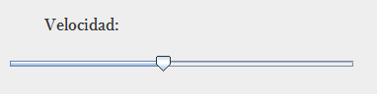

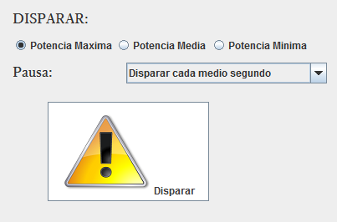Dentro de otras funcionalidades el robot podrá disparar conforme a las especificaciones del usuario, se controla con los siguiente botones:

Al momento de disparar se puede configurar si se quiere activar sonido para advertir:



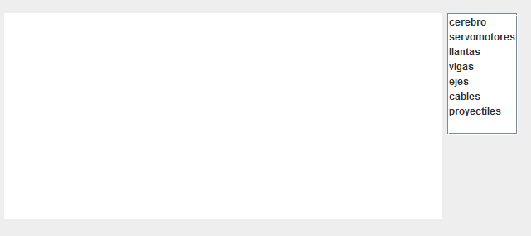Como el programa está pensado con fines educativos para que conozcan el robot de lego hay una sección que muestra imágenes de las partes más importantes del kit Lego Mindstorms.

# Manual de programador

En la clase Pantalla esta toda nuestra interfaz y se compila con NXJPCC, pero lo verdaderamente importante es la clase donde se encuentra el método run y permite unir la interfaz gráfica con el lenguaje de programación del robot.

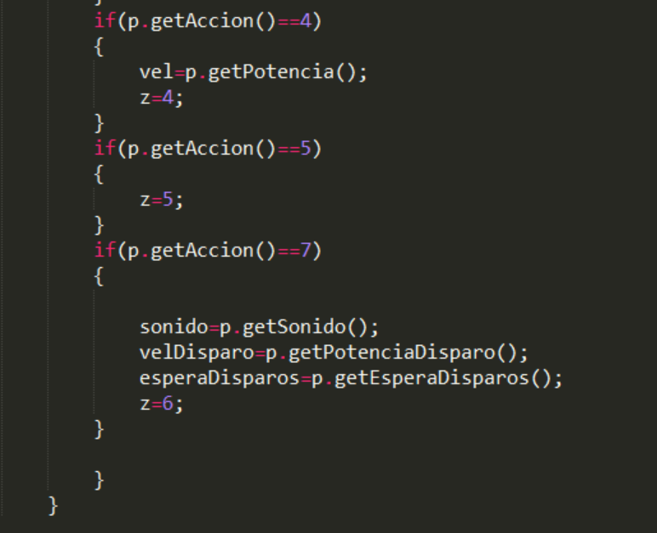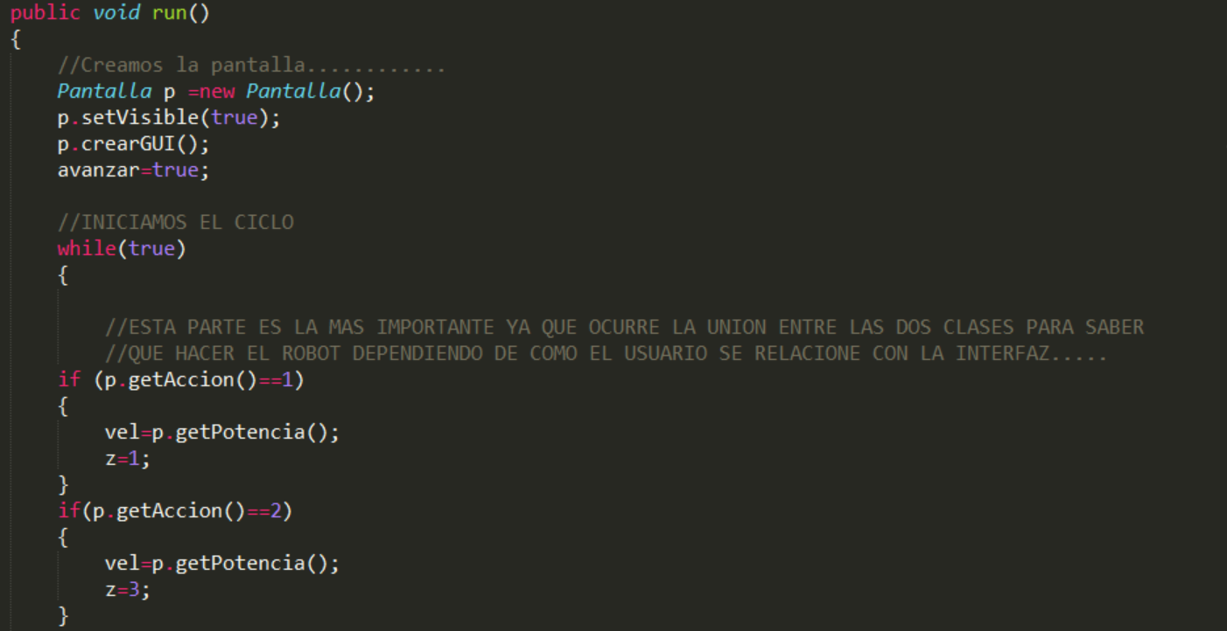

Y en la clase principal se muestra la programación entre java y lejos, para dar las instrucciones al robot.

Conexión bluethoot:

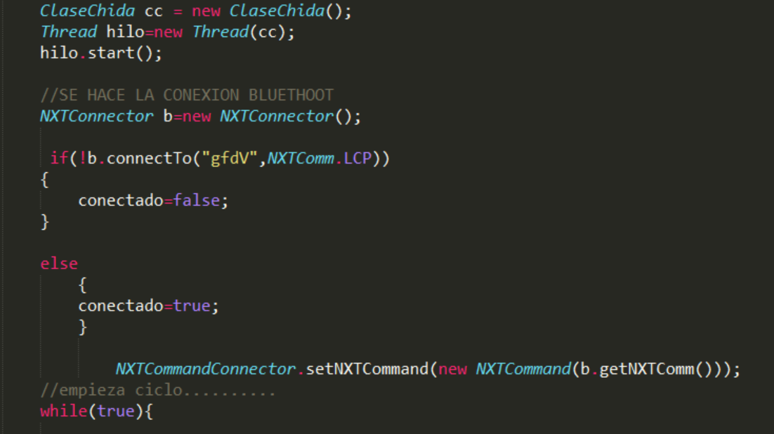

Lenguaje lejos:

